

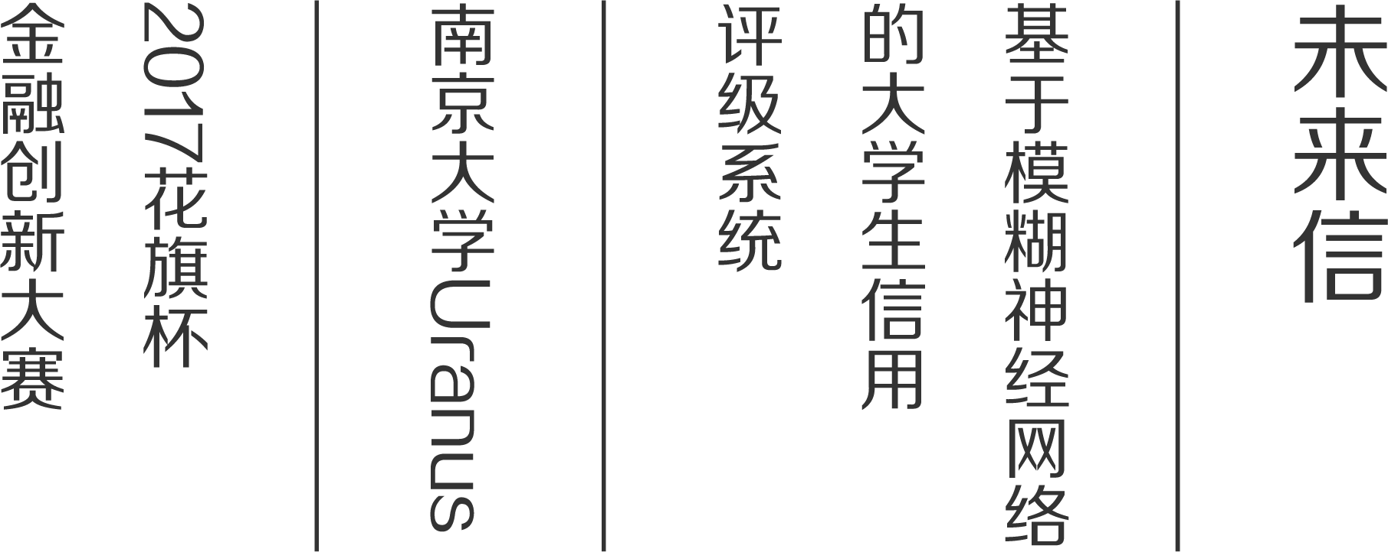logo2logo

目录

1.项目介绍： 4

1.1项目背景 4

1.1.1 大学生消费需求 4

1.1.2 大学生信用情况 4

1.1.3 大数据征信 4

1.1.4校园贷事件频发 5

1.1.5 政策背景 5

1.1.6 未来方向 5

1.2 项目目标 6

2.模型及可行性分析 6

2.1可行性分析 6

2.2结合德尔菲法的AHP模型 7

2.1.1 德尔菲法 7

2.1.2 AHP层次分析法 7

2.3正则化模糊神经网络（NFNN） 8

2.4 模型构建 9

a.数据预处理 10

b.输入层 11

c.模糊化层 11

d.正则化层 11

e.规则层 12

f.反模糊化层 12

g.向后传播算法 12

3.软件技术阐述 12

3.1环境配置与技术详解 12

3.1.1概述 12

3.1.2技术与工具详解 13

3.1.3 技术总结 14

3.2 体系结构设计 16

3.2.1 用例视图 16

4.产品介绍 17

4.1 产品简介 17

4.2 最终产品展示 17

4.2.1 人机交互(HCI)标准 17

4.2.2 界面展示 18

4.3 实现功能 20

4.3.1 信息认证 20

4.3.2 信用评估 21

4.3.3 投资，借款 21

4.4技术风险 21

5.产品SWOT分析 21

5.1 SWOT方法概述 21

5.2产品SWOT分析 22

5.2.1优势 22

5.2.2劣势 22

5.2.3机会 22

5.2.4威胁 23

5.3完善大学生校园信贷信用评级体系的对策 23

6.市场前景 23

7.财务预测和盈利分析 24

7.1 盈利模式 24

7.2 主要财务假设 25

7.3 项目初始资金需求预测 25

7.4 财务预测 27

7.5 预测利润表 28

7.6 预测现金流量表 29

7.7 杜邦分析 29

8.管理团队 29

8.1指导老师 30

8.2参赛队员 30

# 1.项目介绍：

未来信旨在为商业银行提供大学生信用评级，使大学生能享受更优质的信贷服务。本产品通过人脸识别，绑定银行卡及手机学号验证等方式，确认用户身份的真实性，从而获取包括学生自然情况，在校表现，经济水平，外在环境等多个维度的数据对用户画像，在大数据背景下使用模糊神经网络算法对大学生信用进行评级。

## 1.1项目背景

### 1.1.1 大学生消费需求

随着近几年中国经济的快速发展，大学生消费观念发生了巨大转变，超前消费意识不断增强，大学生信贷消费需求急剧上升。大学生是一类特殊的消费者群体。当下，大多数大学生因为仍处于在校学习阶段，尚未进入社会工作，没有稳定的收入来源，其消费观念也并不成熟，容易受到误导，稍有不慎容易引发人生的重大变革。据相关资料显示，近年来大学生的消费支出及其增幅越来越高，潜在的贷款需求也越来越大。大学生的心理素质尚未成熟，在贷款问题上的一时冲动很有可能会付出巨大经济和安全代价。

### 1.1.2 大学生信用情况

目前大学生仍存在违约率偏高的问题，主要是因为大学生信用记录尚未形成，大学生的征信意识薄弱，即便违约也不会对个人征信产生影响，同时还缺少合理的信用评级体系。

这也直接导致了网贷平台在大学生信贷市场尤其是在信贷消费市场上的重要地位。由于网贷平台借款的便捷与高效，在当下喧嚣的市场经济和快节奏生活所催生的社会风气下，需要资金的大学生对于这些网贷趋之若，但是许多人并未深入分析网贷的成本与自身的承受能力，最后往往债台高筑难以脱身。所以需要一套针对大学生的信用评价体系，对大学生信用，尤其是信贷信用进行全面评价，从而合理规避风险，引导大学生财商培养，珍惜信用。

### 1.1.3 大数据征信

随着大数据技术在金融领域的广泛应用，大数据征信受到越来越多的重视。 大数据征信主要通过对海量的、分散的、多样化的、具有一定价值的数据进行快速的收集、分析、挖掘，运用机器学习等模型算法多维度刻画信用主体的违约率和信用状况。 大数据征信从其本质上来看是将大数据技术应用到征信活动中，突出强调的是处理数据的数量大、刻画信用的维度广、信用状况的动态呈现、交互性等特点，这些活动并未超出《征信业管理条例》中所界定的征信业务范围，本质上仍然是对信息的采集、整理、保存、加工和公布，只不过是围绕大数据的4V特征（Volume大量、Velocity高速、Variety多样、Value价值），以一种全新的方式、全新的视角来进行。

目前的我国的征信系统数据主要从各种金融机构、公共机构的数据为判断，传统征信模式虽然权威度高，但常常面临征信数据不全、对象覆盖率较低、平台上传数据积极性低、更新不及时、接入门槛高等一系列问题。而大数据征信模式，数据来源广泛，弥补传统征信覆盖面不足的缺陷；数据类型多样化，不局限于信贷数据，更能全面反映个人信用情况。

### 1.1.4校园贷事件频发

近两年，“裸贷”等校园贷导致的恶性新闻层出不穷，究其原因，不良网贷平台不可谓不唯利是图，可以从以下三个方向分析：

首先前台营销误导，网贷平台在介绍自身的贷款产品时通常都会使用“低息”的字眼来吸引大学生，然而事实上，网贷平台计算的每月利息时总是基于初始贷款额度进行计算的，而一般银行则是根据客户还款每月递减本金进行计息，这之间的利息差别近似为两倍。部分网贷将主要营利途径全部纳入所谓的服务费范畴，一些无良的网贷平台为了达到合同中的违约金、滞纳金的赔付条件，甚至故意设置繁琐的提前还款条件，并且不履行告知义务，逾期时不进行提醒，部分校园贷的隐形年息达到70%。

其次是中台风控近似虚设，网贷平台在对前台的信息收集要求方面太低，而在申贷流程中，审核人员并不核实借款人身份的真实性，并且也不对借款人的用途进行监控和限制,缺乏风险识别、量化、监控。

最后后台暴力催收，网贷平台由于缺乏有效的风控体系，为了减少坏账，通常会将所有的风险控制都集中在贷款催收上。并且，在催收过程中常常伴有恐吓与威胁，包括对欠款学生的私人信息进行公开，上门催收暴力威胁等等，造成恶劣的社会影响。

### 1.1.5 政策背景

据**银监会、教育部、人力资源社会保障部于2017年06月28日最新实施的《关于进一步加强校园贷规范管理工作的通知》（银监发[2017]26号），**任何网络贷款机构都不允许向在校大学生发放贷款。现阶段一律暂停网贷机构开展在校大学生网贷业务，逐步消化存量业务。

与此同时，《通知》还提到：为满足大学生在消费、创业、培训等方面合理的信贷资金和金融服务需求，商业银行和政策性银行应在风险可控的前提下，有针对性地开发高校助学、培训、消费、创业等金融产品，向大学生提供定制化、规范化的金融服务，合理设置信贷额度和利率，提高大学生校园贷服务质效，畅通正规、阳光的校园信贷服务渠道。

### 1.1.6 未来方向

银行作为传统的金融服务机构，应当在大学生信贷市场获得一席之地，并肩负起规范大学生信贷市场的责任，努力构建一个良好的大学生信贷市场。传统商业银行优势显著，其在规范经营等方面有更高的社会认可度，更容易被大学生，家长，学校、监管机构所接受，银行可以直接与高校开展合作项目。商业银行具有更为规范有效的风险评估及控制手段。

学校也应当承担起道德教育、思想品德教育、心理健康教育的责任，关注学生信用情况，引导学生培养财商，珍惜信用，与银行一起努力完善大学生信用环境。学校的优势在于掌握学生绝大多数的结构化非结构化信息，能为信用评级提供有力的数据支持。

## 1.2 项目目标

项目将着力于收集可从公开渠道获取的以及用户自行上传的必要的信息，在大数据背景下综合评估大学生作为贷款者的信用状况，有效缓解大学生借款与商业银行贷款的信息不对称，一方面鼓励大学生合理使用贷款，严格监督其使用范围，控制违约风险，另一方面向商业银行提供信用参考凭证，以便于其开展对于大学生的贷款业务。

同时对于大学生的贷款活动必须综合考虑投资获利和社会导向作用，在解决大学生燃眉之急的同时有效地控制风险。项目本身并不筹措和发放贷款，而是关注对与大学生信用的有效评估，扮演信息中间人的角色，架起大学生与正规商业银行之间互相了解的桥梁。

# 2.模型及可行性分析

传统大学生信用评价模型仅选用结构化数据进行静态评价，在此基础上，我们项目拟采用AHP层次分析法，德尔菲法，及模糊神经网络法对大学生进行全面画像。

## 2.1可行性分析

模糊逻辑和神经网络各有其优缺点.

神经网络的优点主要有两点：

一是具有学习能力和自适应能力，二是具有并行处理能力和较强的容错能力。但神经网络在对知识的表达和对学习得到的规则解释方面存在明显不足。

模糊逻辑的长处也有两点：

一是知识的表达自然容易，能够处理不确定信息，能够用模糊性的自然语言表示知识，并且很容易利用专家经验；二是可用简单的运算来实现模糊推理。但模糊逻辑的学习能力很差，在知识获取方面十分软弱，它更像是一个存粹的统计学意义上的回归模型。

模糊神经网络是模糊逻辑与神经网络的结合,二者的融合弥补了神经网络在模糊数据处

理方面的不足和纯模糊逻辑在学习方面的缺陷。同时,模糊神经网络使得神经网络这一“黑箱”问题走向透明化,即可以将许多能够用规则描述的因果关系用模糊神经网络的输入输出关系实现。

我们将要建立的信用评分模型，是属于有着完善经济学知识体系的金融领域的问题，如果采用传统的神经网络模型，则其很大程度上是一个存粹的统计回归模型，而对经济学知识运用甚少，可能会由于冗余数据或不适当的样本选取等影响，而导致回归结果和实际情形有较大偏差。而模糊逻辑的引入则较好的解决了这一问题，它对金融方面的专业知识有着较好的应用，逻辑结构也较为清晰，避免了由于冗余数据等不相关因素影响而导致的系统误差，

同时，对于我们选取的评价学生信用指标，例如学生自然情况和经济水平，是较为抽象的概念，没有直观的数学表示方式，虽然可以选取主要指标做替代以对其进行数字化，但在此基础上采取模糊集方式区分其各项指标的好坏程度毫无疑问是更好的处理方式，我们所建立的正则化模糊神经网络在前三层（输入层、模糊化层、正则层）所做的正是这样的工作。

因此，我们的正则模糊神经网络对经济学知识有较好的应用，同时对输入数据的模糊化处理也降低了冗余数据、不适当样本选取，以及一些未考量因素的影响。这使我们的模型在具备了统计学意义之外，还具备了经济学意义。在诸多模糊神经网络中，我们选择了一类正则模糊神经网络，该网络模型的特点是在确定的输入输出模式和模糊化层隶属函数的个数情形下，模糊化层，正则化层和规则层的节点数是可计算确定的，这避免了通常神经网络对网络拓扑结构几乎没有严格设计规则，及网络层数及各层节点数没有统一规律可循，一般都是通过经验设定的缺点。

经实践证明,正则化模糊神经网络在实际中特别是在专家系统表示和模式识别中具有重要的应用价值。，显而易见，信用评级是一类模式识别问题。而NFNN在此类问题上有较好的应用。

综上，我们决定使用NFNN对大学生信用进行模型评估。

## 2.2结合德尔菲法的AHP模型

### 2.1.1 德尔菲法

德尔菲法（Delphi Method）又称专家调查法，是采用背对背的通信方式征询专家小组成员的预测意见，经过几轮征询，使专家小组的预测意见趋于集中，从而根据专家意见对评价对象做出定性和定量相结合的预测和评价的方法。通过计算各指标的重要性均数、满分率、变异系数，专家咨询的积极系数、专家的权威系数以及专家意见的协调系数，对专家咨询的意见集中程度、可靠性、权威性及协调性进行检验。

### 2.1.2 AHP层次分析法

层次分析法（Analytic Hierarchy Process，简称 AHP）是对一些较为复杂、较为模糊的问题作出决策的简易方法，它特别适用于那些难于完全定量分析的问题。它是美国运筹学家 T. L. Saaty 教授于上世纪 70 年代初期提出的一种简便、灵活而又实用的多准则决策方法。运用层次分析法建模，大体上可按下面四个步骤进行：

(i)建立递阶层次结构模型；(ii)构造出各层次中的所有判断矩阵；

(iii)层次单排序及一致性检验；(iv)层次总排序及一致性检验。

判断矩阵标度含义

|  |  |
| --- | --- |
| 标度 | 含 义 |
| 1 3 5 7 9 2，4，6，8  倒数 | 表示两个因素相比，具有相同重要性 表示两个因素相比，前者比后者稍重要 表示两个因素相比，前者比后者明显重要 表示两个因素相比，前者比后者强烈重要 表示两个因素相比，前者比后者极端重要 表示上述相邻判断的中间值 若i 与 j 的重要性之比为 $a_{ij}$，则 j 与i 重要性之比为 $a_{ji}=\frac{1}{a_{ij}}$。 |

## 2.3正则化模糊神经网络（NFNN）

正则化模糊神经网络基本组成可分为五层结构,即输入层、模糊化层、正则化层、规则层和反模糊化输出层。网络的训练修改的是模糊化中心、方差和规则层至反模糊化输出层的连接权值.用 $μ_{A_{ik}}$ 表示输入变量 $x_{i}$ 的第k个节点的隶属函数,并假定 $x_{i}$ 具有 $n_{i}$ 个用于模糊划分的项节点,即对应于输入变量 $x_{i}$ 的模糊隶属函数个数为 $n_{i}$,则一般的NFNN结构如下图所示：

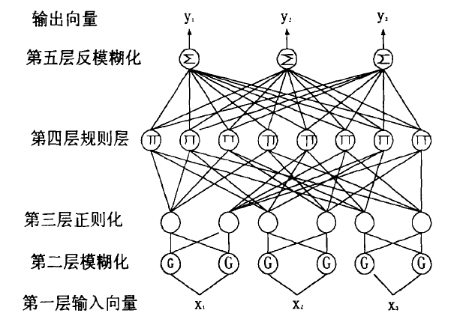

NFNN结构中各层定义如下:

第一层:输入层

该层负责NFNN的输入,输入向量可以是精确的数值向量,也可以是模糊量。

第二层:模糊化层

该层使用高斯函数作为隶属函数,将输入层输入的非模糊向量模糊化。

第三层:正则化层

该层对第二层的输出进行操作,将第二层的输出正则化。

第四层:规则层

该层将前件(正规化节点)和结论节点(输出节点)连接起来。连接的规则是:每个规

则节点仅与来自每一个输入分量经模糊化后的一个正则节点发生连接。

第五层:反模糊化层

所有第四层的规则节点都与该层输出节点连接。该层完成中心平均反模糊化操作。

## 2.4 模型构建

传统的AHP模型将评价对象分成多个层次，通过对同层次因素比较其重要性的相对程度，并比较不同方案中同一因素的相对优劣程度，最终从多个方案中遴选出最优方案。我们将AHP模型的核心思想和德尔菲法相结合，构建了一个多层评分模型。此多层评分模型采用了AHP模型中的层次结构，通过德尔菲法确定各层因素的权重比例，并采用AHP模型中的一致性指标CI,对层次单排序以及层次总排序进行一致性检验，多次修改德尔菲法得出的权重比例，使其趋于精准合理。

最终我们得到如下指标及权重：

表Ⅰ

|  |  |  |  |
| --- | --- | --- | --- |
| 二级指标 | 三级指标 | 四级指标 | 最终权重 |
| 还款能力 | 学生自然情况 | 性别（X1）  年龄（X2）  学历（X3） | 0.25  0.25  0.5 |
| 在校表现 | 学校（X4）  院系（X5）  成绩（X6）  获奖情况（X7） | 0.14  0.29  0.43  0.14 |
| 学生经济水平（单位：千元） | 月生活费水平（X8）  奖助学金/学年（X9）  勤工俭学及兼职月收入（X10）  手机电脑资产（X11） | 0.25  0.25  0.38  0.12 |
| 家庭情况（单位：万元） | 父母资料（只取父母年收入水平）（X12）  生源地人均GDP（X13） | 0.75  0.25 |
| 还款意愿 | 外在环境 | 100*学校历史违约率（X14）  学校历史人均违约额（千元）（X15） | 0.67  0.33 |
| 道德素质 | 受到的处分（X16）  志愿时长（X17） | 0.67  0.33 |
| 第三方 | 芝麻信用（X18） | 1 |

表Ⅱ

|  |  |  |  |  |  |
| --- | --- | --- | --- | --- | --- |
| 指标 | 模糊指标和信贷等级的属性规范值 | | | | |
| X1 | 男3 | 女4 |  |  |  |
| X2 | 未成年：-1 | 18-21：0 | 21+：1 |  |  |
| X3 | 博士4 | 硕士3 | 本科2 | 专科1 |  |
|  |  |  |  |  |  |
| X4 | 985 4 | 211 3 | 一般一本 2 | 其他 1 |  |
| X5 | 热门 6 | 一般 4 | 冷门 2 |  |  |
| X6 | 优秀 9 | 良好 7 | 中等 5 | 较差 3 | 差 1 |
| X7 | 国奖/校级 7 | 一等 5 | 二等 3 | 三等 2 |  |
| X8 | 真实值 | | | | |
| X9 |
| X10 |
| X11 |
|  |
| X12 |
| X13 |
|  |
| X14 |
| X15 |
| X16 | 警告：-1 | 记过：-2 | 留校察看：-3 | 开除：-4 | 无：0 |
| X17 | 无：0 | 0-10：1 | 10-20：2 | 20+：3 |  |
| X18 | 较差：-4 | 中等：-2 | 良好：0 | 优秀：2 | 极好：4 |

### a.数据预处理

每一条用户数据的格式如下：

$x=(x_{1},x_{2},…, x_{18},y_{0}$)

其中每一分量所代表的含义参照表Ⅰ.

通过专家评分法对每一数据项选取一个基准值，将获得的原始数据除以基准值得到标准化数据，使得同一层次的不同类型数据得以在同一水平下进行加权求和。这一步是对将要代入AHP模型进行评分的数据的预处理。

### b.输入层

学生自然情况： $y_{1}=0.25x_{1}+0.25x_{2}+0.5x_{3}$

学籍及在校表现： $y_{2}=0.14x_{4}+0.29x_{5}+0.43x_{6}+0.14x_{7}$

学生经济水平： $y_{3}=0$.25 $x_{8}$ +0.25 $x_{9}+0.38x_{10}+0.12x_{11}$

家庭情况： $y_{4}=0.75x_{12}$ +0.25 $x_{13}$

外在环境： $y_{5}$ =0.67 $x_{14}$ +0.33 $x_{15}$

道德素质： $y_{6}$ =0.67 $x_{16}$ +0.33 $x_{17}$

第三方信用： $y_{7}$ = $x_{18}$

对每条用户数据进行以上7项指标的评分，这7条指标将作为NFNN模型的输入值。将以上计算得到的NFNN的输入数据写成如下向量形式：

$y=(y_{1},y_{2},…,y_{7},y_{0}$)

### c.模糊化层

对每一项指标 $y_{i}(i=1,2,…,7)$ 设高低两个模糊集，相应集合记为 $A_{i1}$ 和 $A_{i2}$，隶属度函数均采用 $m_{ij}$ 为中心， $Ω_{ij}$ 为标准差的高斯函数，即

$$μ_{A_{ij}}\left(y_{i}\right)=\exp\left(-{\left(\frac{y_{i}-m_{ij}}{Ω_{ij}}\right)}^{2}\right)$$

$$(i=1,2,…7,j=1,2，m_{ij}，Ω_{ij}是未知参数)$$

### d.正则化层

该层对第二层的输出进行操作,将第二层的输出正则化.

$${μ^{'}}_{A_{ij}}\left(y_{i}\right)=\frac{μ_{A_{ij}}\left(y_{i}\right)}{\sum_{j=1}^{3}{μ_{A_{ij}}\left(y_{i}\right)}} (i=1,2,…7,j=1,2)$$

### e.规则层

该层将前件(正规化节点)和结论节点(输出节点)连接起来。连接的规则是:每个规则节点仅与来自每一个输入分量经模糊化后的一个正则节点发生连接。

$$z_{k}=\prod_{i=1}^{7}{{μ^{'}}_{A_{is_{i}}}\left(y_{i}\right)} (k=0,2,…2^{7}-1)$$

将k表示成位二进制形式，k= ${(a_{1k}a_{2k}a_{3k}a_{4k}a_{5k}a_{6k}a_{7k})}_{2}$,对于i=1,2…,7, $a_{ik}=0$ 或1,则 $s_{ik}$ 的取值可以由此确定，

$${s_{ik}=a}_{ik}+1$$

### f.反模糊化层

所有第四层的规则节点都与该层输出节点连接。该层完成中心平均反模糊化操作。

$$Z=\sum_{i=0}^{2^{7}-1}{ω_{i}}z_{i}=\sum_{i=0}^{127}{ω_{i}\prod_{i=1}^{7}{{μ^{'}}_{A_{is_{i}}}\left(y_{i}\right)}}$$

### g.向后传播算法

采用向后传播算法，计算出各参数值

# 3.软件技术阐述

## 3.1环境配置与技术详解

### 3.1.1概述

本系统采用Python,SQL语言作为后台服务器的开发语言，后台服务器使用Mysql数据库存储信息；使用JavaScript技术开发Web端。通信模块通过HTTP路由进行通信，信息使用JSON定义进行封装。开发过程中使用UML进行系统的设计，使用Github管理代码及代码的依赖关系，搭建Github项目用于小组间的信息共享；使用ProcessOn 进行系统建模和体系结构设计。

### 3.1.2技术与工具详解

#### 3.1.2.1 Python(核心算法)

Python，是一种面向对象、直译式的电脑程序语言。它包含了一组功能完备的标准库，能够轻松完成很多常见的任务。Python社区提供了大量的第三方模块，使用方式与标准库类似。它们的功能覆盖科学计算、Web开发、数据库接口、图形系统多个领域。Python常被用做其他语言与工具之间的“胶水”语言。

#### 3.1.2.2 Flask

Flask是一个使用Python编写的轻量级Web应用框架。基于Werkzeug WSGI工具箱和Jinja2 模板引擎。Flask使用BSD授权。

Flask被称为“microframework”，因为它使用简单的核心，用extension增加其他功能。Flask没有默认使用的数据库、窗体验证工具。然而，Flask保留了扩增的弹性，可以用Flask-extension加入这些功能：ORM、窗体验证工具、文件上传、各种开放式身份验证技术。

#### 3.1.2.3 UML（统一建模语言）

Unified Modeling Language (UML)又称统一建模语言或标准建模语言,是始于 1997 年一个 OMG 标准,它是一个支持模型化和软件系统开发的图形化语言,为软件开发的所有阶段提供模型化和可视化支持,包括由需求分析到构造和配置。UML 是面向对象分析与设计方法在 80 年代末至 90 年代高速发展的产物,它不仅统一了 Booch、Rumbaugh 和 Jacobson 的表示方法,而且对其作了进一步的发展,并最终统一为大众所接受的标准建模语。

#### 3.1.2.4 Web 客户端

##### 1.Ant Design

Ant Design 是一套企业级的 UI 设计语言和 React 实现。具有提炼自企业级中后台产品的交互语言和视觉风格，开箱即用的高质量 React 组件，使用 TypeScript 构建，提供完整的类型定义文件，基于 npm + webpack + dva 的企业级开发框架等特性。

##### 2.dva

dva是基于 redux、redux-saga 和 react-router 的轻量级前端框架。而且dva具有易学易用，elm 概念，支持 mobile 和 react-native，支持 HMR，动态加载 Model 和路由，插件机制，完善的语法分析库 dva-ast，支持 TypeScrip等特点。

##### 3.Node.js

Node.js是一个能够在服务器端运行JavaScript的开放源代码、跨平台JavaScript运行环境。Node.js由Node.js基金会持有和维护，并与Linux基金会有合作关系。Node.js采用Google开发的V8运行代码，使用事件驱动、非阻塞和异步输入输出模型等技术来提高性能，可优化应用程序的传输量和规模。这些技术通常用于数据密集的事实应用程序。

#### 3.1.2.5 MySQL

MySQL 是一个中、小型关系型数据库管理系统，由瑞典 MySQL AB 公司开发,目前属 于Oracle 公司。MySQL 是一种关联数据库管理系统，关联数据库将数据保存在不同的表中，而不是将所有数据放在一个大仓库内，这样就增加了速度并提高了灵活性。MySQL 的 SQL语言是用于访问数据库的最常用标准化语言。MySQL 软件采用了 GPL(GNU 通用公共许可证)，它分为免费版和商业版,由于其体积小、速度快、总体拥有成本低，尤其是开放源码这一特点，一般中小型项目的开发都选择 MySQL 作为数据库。

#### 3.1.2.6 阿里云

腾讯云计算（全称腾讯云计算（北京）有限责任公司，简称腾讯云），提供面向企业和个人的公有云平台，是一家提供云服务器、云数据库、云存储和CDN等基础云计算服务以及微信、游戏、移动应用等行业解决方案科技公司，为腾讯控股有限公司全资所有。 在深圳、北京和成都设有机构，研发和运营涉及云计算的产品、服务和解决方案。

#### 3.1.2.7 GitHub (软件过程管理、版本控制)

GitHub 是一个功能强大的代码库和分布式版本控制系统,随着越来越多的应用程序转移到了云上，GitHub 已经成为了管理软件开发以及发现已有代码的首选方法。用户可以将项目代码托管至 GitHub，并进行版本迭代更新以及分支的合并。

### 3.1.3 技术总结

在本产品使用服务器版本以及支持系统环境和游览器如下

表 3.1.3-1 服务器版本以及支持系统环境和游览器

|  |  |
| --- | --- |
| 服务器端 | 腾讯云（Ubuntu IP:127.27.199.164 ） |
| 浏览器 | Chrome／Firefox／IE10/Microsoft Edge |

表 3.1.3-2 使用框架

|  |  |
| --- | --- |
| Pyhton Flak | 服务器支撑框架 |
| dva | Web运行框架 |

表 3.1.3-3 环境搭建

|  |  |
| --- | --- |
| Windows10/MacOS | 开发环境 |
| Mysql | 服务器数据库 |
| Python3.6 | 服务器运行环境 |

表 3.1.3-4 编程语言

|  |  |
| --- | --- |
| Html／CSS／JavaScript | Web前端开发语言 |
| Python | 服务器端开发语言 |
| UML | 统一建模和体系结构语言 |

表 3.1.3-5 使用工具

|  |  |
| --- | --- |
| Pycharm | Python程序开发IDE |
| WebStorm | Web开发IDE |
| Git | 版本控制工具 |

​

## 3.2 体系结构设计

### 3.2.1 用例视图

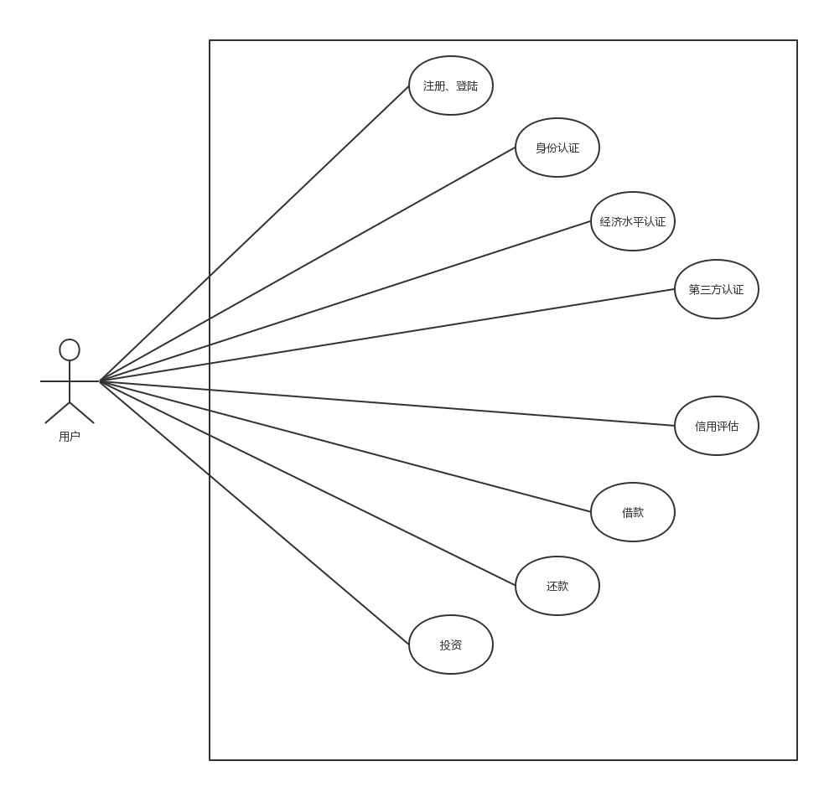

# 4.产品介绍

## 4.1 产品简介

本产品主要向用户收集如下信息：学校、专业、成绩、获奖记录、志愿经历和时长、支付宝芝麻信用评分、违纪处分记录、欠款记录、生活费、校园卡消费水平、兼职收入、父母的职业以及收入水平、私人所拥有的电子产品价值、关联担保人等。我们将对信息采取加密措施，保证这些数据的安全性。在收集信息之后，评估系统将具体考虑不同的影响因素，赋予相应的权重，自动测算出用户的信用评估分数，通过该分数所在区间判定其信用优良程度，尽可能客观地预测其还款能力以便于商业银行进行参考。

产品主要客户是具备向大学生发放贷款资质的商业银行。商业银行可借助产品平台实现投资获利。我们向商业银行提供具体信用评估分数，有由银行自己决定是否发放以及发放多少贷款。大学生还款时并不经过平台，平台也不负责贷款的管理事务。自始至终，银行都有做决定的主动权

本产品目前提供web端服务，但随着产品的逐步发展，用户的逐步增多，将进一步开发包括iOS和Android平台上的移动客户端App，并扩大服务范围，接入更多学校，从单一商业银行扩张至所有具备相应资质的正规商业银行，逐步占领更大市场，在获取商业利益的同时也将会起到社会导向作用。

## 4.2 最终产品展示

以功能需求为指导，经过体系结构设计和原型迭代过程,本产品的界面最终形成。以下，我们首先对HCI进行简单介绍，然后对该软件的Web下使用进行详细的介绍。

### 4.2.1 人机交互(HCI)标准

**人机交互概述**

HCI，Human-Computer Interaction，是一种有关设计、评价、执行人机交互系统的原则。

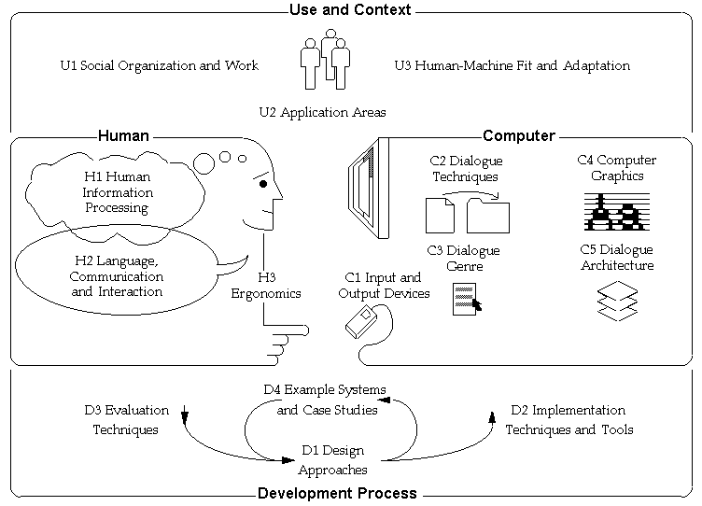

**人机交互(HCI)过程以及各种原则**

在我们的产品设计活动中。我们的人机交互主要满足以下几个特征:

1.目的性：即用户可以通过最少的点击屏幕来完成相应的功能。

2.一致性：页面的整体风格保持一致，使用户可以一种一致的操作方式体验其中的任何功能。

3.及时反馈：即用户的所有操作都会得到反馈，使用户对于自己的操作用充分的了解和认知。

4.美观性：页面所有的布局，字体，颜色的使用使得页面看上去不闲的枯燥单调，也不失专业风范。

4.2.2 界面展示

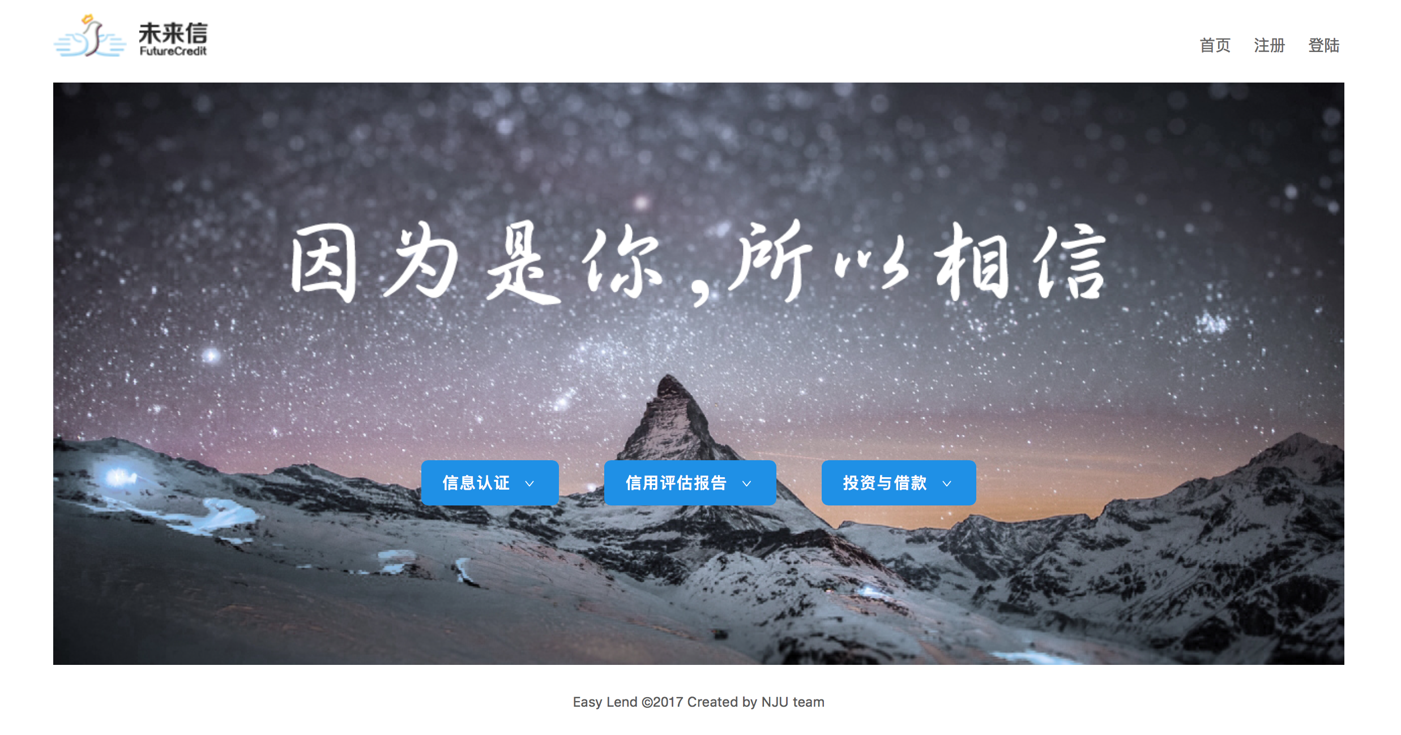

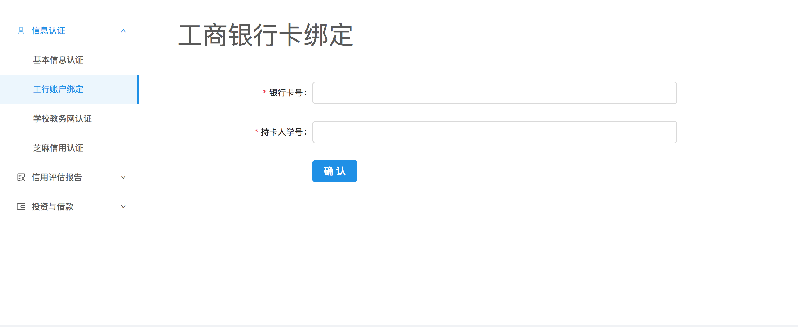

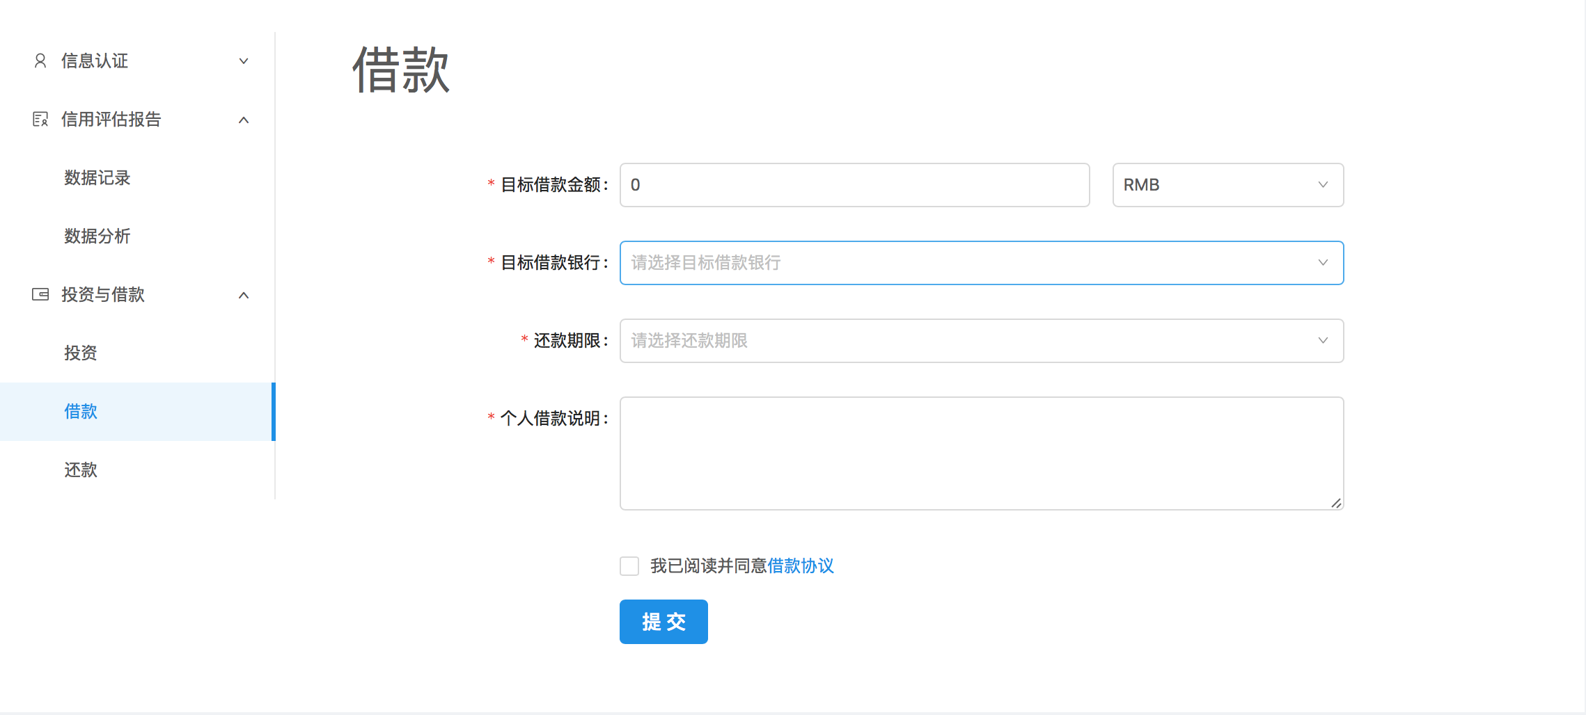

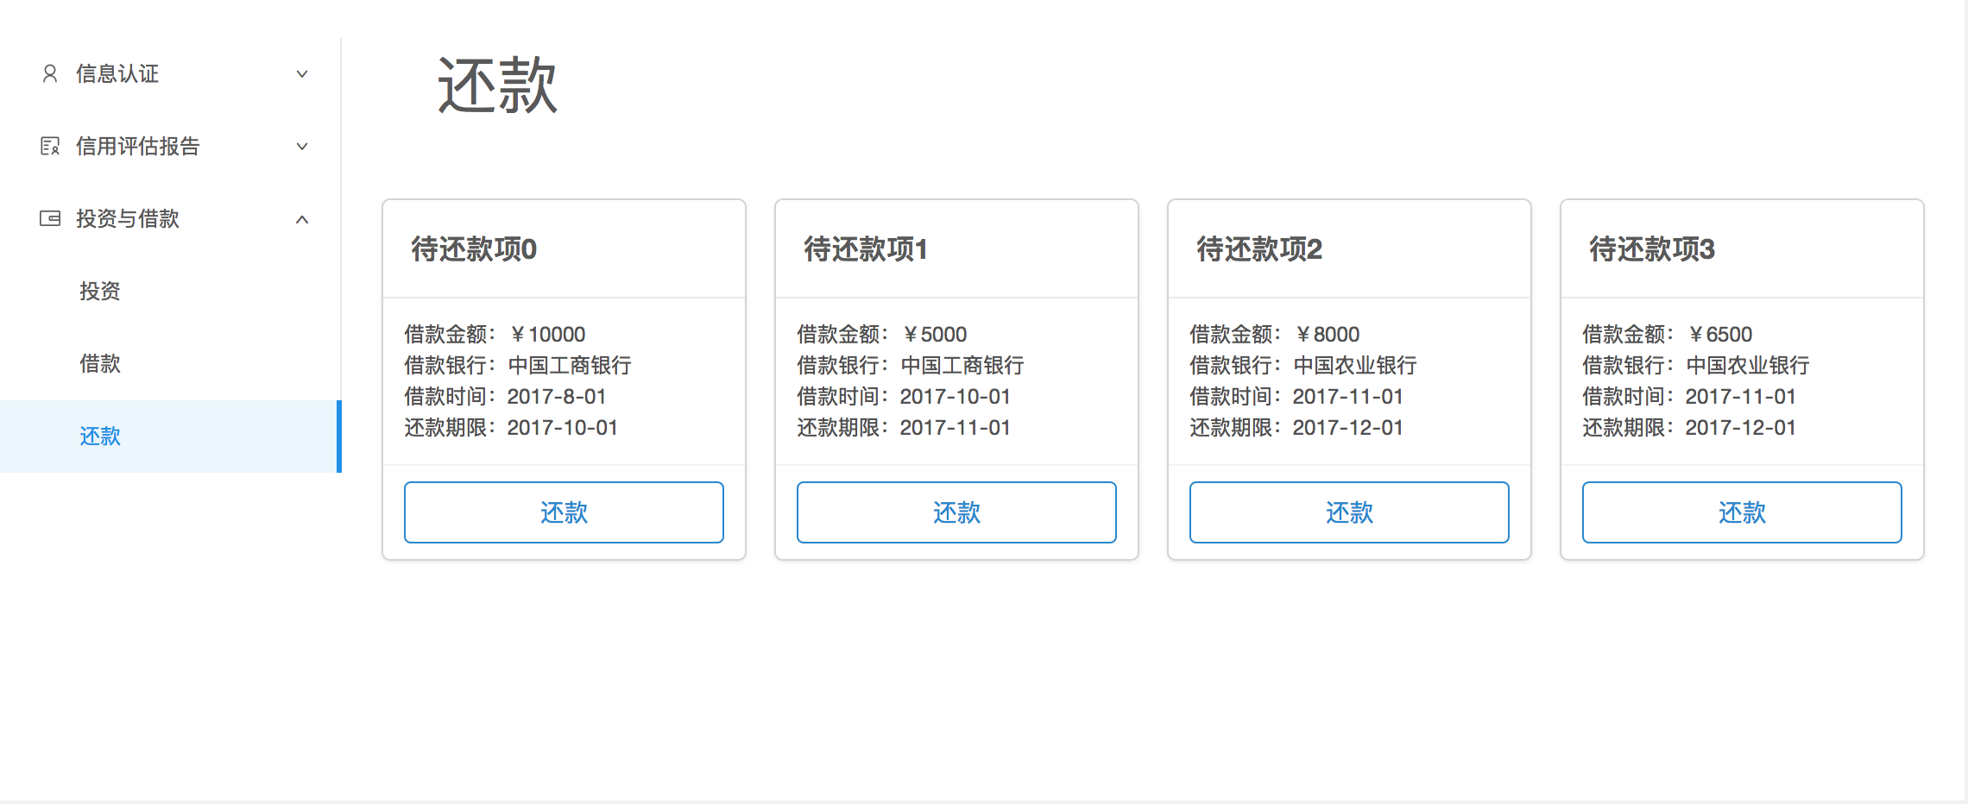

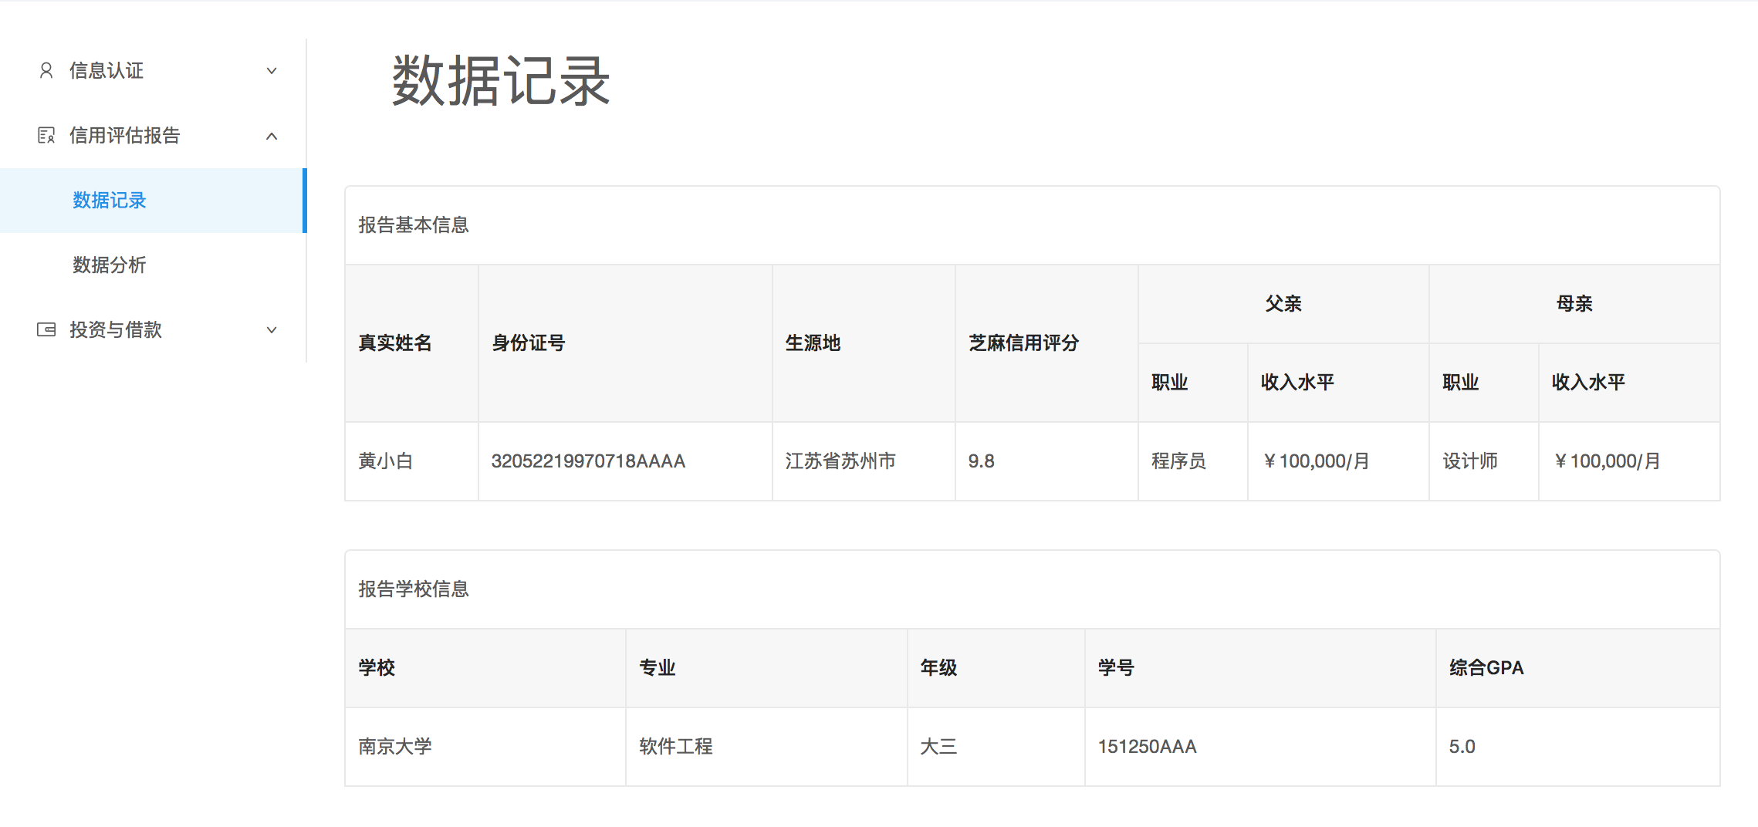

## 4.3 实现功能

### 4.3.1 信息认证

用户可选择认证形式，每认证一项，用户信用会依次提高，更准确，全面的信息，都会增加用户信用。全方位展示个人信息，旨在为用户及各银行及投资方对大学生贷款更精准的信用报告。

A. 基本信息认证

用户可上传身份证正反面照片，填写父母姓名、职业、与工作

B. 工行账户绑定

此项需要用户银行卡绑定手机，用手机号验证码验证用户银行卡并绑定

C. 学校教务网认证

输入教务网账号，及密码，如填写正确，用户即可完成学校教务网认证

D. 芝麻信用认证

提示用户系统芝麻认证后，系统将会获得的用户信息，点击芝麻授权，登陆支付宝，即可完成芝麻信用认证

### 4.3.2 信用评估

A. 用户所有的认证信息均会记录下来，并在这里展示给用户。

B. 根据用户提供的各项认证信息，通过系统构建的评估模型给出用户的评估情况。图形化的展示用户消费情况，违约概率。

### 4.3.3 投资，借款

与其他平台合作，基于更有效的信用认证，促进更安全的大学生投资与借贷活动。

## 4.4技术风险

技术风险是指由于系统发生技术故障，例如网络中断，服务器崩溃等，造成用户的借款或还款等其他功能无法正常，有效，顺利的进行，从而为用户带来信用或金钱上的损失。对此，本软件愿意承担因为技术故障所造成的风险。同时，我们也对于可预见的技术风险提前进行了一定的防范措施，例如：若遭遇网络中断，系统会提示用户网络中断，请求重新连接，并且取消用户当前正在执行的功能；为防止用户信息泄露，用户的密码全部采用md5加密储存在服务器上，最大程度上保障用户账号安全。

# 5.产品SWOT分析

## 5.1 SWOT方法概述

在一个决策分析情境中,最常用的分析工具是SWOT分析。SWOT分析的目的是分析一个企业所具备的优势 (Strengths)和劣势 (Weakness)以及在整个竞争环境中所面临的机会 (Opportunities)与威胁 (Threats)。机会和威胁与企业在做出决策时需要考虑的环境因素有很大相关性。机会代表着有利的环境因素, 由于会对企业产生威胁的环境因素有可能对企业产生损害,因此也要被考虑。

根据SWOT矩阵,通过匹配所得到的优势、劣势、机会与威胁,可以得到4种战略选择,如表1。SO战略是指企业利用自身的优势来充分利用环境中的机会;WO战略是指企业抓住外部机遇的同时,逐渐减弱内部劣势。相似的,ST战略是指企业充分利用自身的竞争优势来应对环境中的威胁;WT战略是指通过减少自身的劣势来应对环境中的威胁。

表1 SWOT矩阵

|  |  |  |
| --- | --- | --- |
|  | 优势（S） | 劣势（W） |
| 机会（O） | SO战略 | WO战略 |
| 威胁（T） | ST战略 | WT战略 |

## 5.2产品SWOT分析

### 5.2.1优势

* 新型消费模式。本产品作为一种网络信贷产品，开通使用后，可根据信用评级获取相应借款额度，手续简单，快捷高效，避免了传统金融机构的复杂手续，同时还有多期分期还款可选择，资金流动性很强。
* 针对大学生群体。团队基于学生身份及对大学生信用特征的充分了解，建立完善的大学生校园信贷信用评级体系，与银行信用卡和互联网分期贷款平台相比，一方面加强了贷前贷中的信用评估和实时跟进，另一方面可有效满足大学生较强的消费需求。

### 5.2.2劣势

* 覆盖高校少。产品试点高校为南京大学，只有全日制的本校学生能够申请，面临业务对象不全面的潜在问题。
* 信用评级机构普遍规模小，业务收入不高。从对全国85家的信用评级机构调查结果看，45家信用评级公司评级业务收入不足百万，占调查样本企业的54.92%。

### 5.2.3机会

* 契合国家信用体系发展规划。目前国家意识到信用评级对于大学生借款的重要性，积极支持商业银行和政策性银行发展相关金融产品和规范大学生信贷市场。工商银行作为南京大学校方合作银行，正在探索和开展相关金融试点服务。
* 针对大学生的信用评价体系还在发展初期。目前市场中各类信用评级系统层出不穷，但专门研究大学生信用评分的却很少，这也正说明其潜力巨大，针对性的信用评价体系可以逐步培养大学生按时还款和合理规范个人财产的意识，作为其走上社会的良好过渡。

### 5.2.4威胁

* 其他银行和信贷产品的竞争。虽然教育部已有相关通知，鼓励银行对大学生小额贷款，但目前花呗等信贷产品在大学生群体当中的使用率还是非常高的，同时信用评价体系已经十分成熟。而对于已经有对于大学生的小额贷款功能的中国银行和建设银行等，其本身信用评价体系在行业内的竞争力也是不言而喻的。

## 5.3**完善大学生校园信贷信用评级体系的对策**

1. 建立完善的网络借贷监管体系

随着各类网贷管理办法的推出，平台上资讯更具有真实性，信息也更加公开和透明化。网贷行业离不开信用，对于大学生网贷更是如此，通过完善产品网络信用的评级准确性，合理划分白名单和黑名单，从而加强大学生征信意识，为整个大学生网贷创造好的信用经济环境。

1. 用户的审查和评估

在信用大数据的分析下，在贷前对产品用户的各项资质进行更为严格的审查，从而更加合理对用户进行额度的分配。在贷中通过用户消费路径实时检测，使合作银行及时掌握贷款大学生资金流动状况和信用评分变化情况，评估其还款能力，采取应对措施，确保风险可控。

1. 逐步扩大高校客户群

由于工商银行在业内口碑良好，底蕴深厚，故在产品试点成功后逐步借助工商银行和各高校的相关业务合作，扩大高校客户群，发展越来越多的大学生使用合理的校园信贷进行借款和消费。

# 6.市场前景

根据教育部发布的《中国高等教育质量报告》，2015年中国大学生在校人数达到3700万，全世界第一，全国各类高校达到了2852所，位居世界第二。

根据中国校园市场联盟的调研，2015年我国大学生消费市场规模超过4000亿，2016年中国大学生消费市场总规模为6850亿元，一直处于增长态势，势头良好，其中，日常生活作为大学生消费市场的重要组成部分，总规模达4980亿元，大学生月均生活费达1423元，另外还有教育培训、文娱、数码产品等其它消费支出，其中月均三餐支出为705.8元，恩格尔系数为32%，已经达到富裕水平。

在影响大学生消费选择的诸多因素中，产品的质量、价格、口碑同等重要；朋友推荐、社交媒体、平台推送三者构成了产品信息源。中国大学生消费带有鲜明的互联网与技术基因，包括易受互联网媒介的影响、借助互联网进行消费、进行互联网内容消费等。中国大学生消费在地域上及学历上存在两极分化现象；打工兼职、奖助金、借贷金融是除家庭支持之外的三大主要消费资金来源。

随着互联网消费金融及消费分期的飞速发展，我国大学生互联网消费金融及消费分期交易规模也不断扩大。预计2017年我国大学生互联网消费金融及消费分期交易规模仍将增长，大学生消费分期市场规模有望达到近千亿元。

由于校园贷等乱象造成不良的社会影响，据银监会、教育部、人力资源社会保障部于2017年06月28日实施的《关于进一步加强校园贷规范管理工作的通知》（银监发[2017]26号）中谈到，任何网络贷款机构都不允许向在校大学生发放贷款。所以目前大学生消费金融的需求依然非常之大且难以满足。  
 一方面，消费金融市场，尤其是电商金融和网络金融，把有着极大市场需求的大学生群体看作香饽饽，另一方面，大学生没有稳定的收入来源，信用质量良莠不齐，以至于对大学生征信体系的缺失和空白，加上政策的约束，以至于一些消费金融的领域和平台对与大学生群体的涉入可望而不可即。这种矛盾更加刺激这种需求的井喷。目前是政策对这种需求进行压制，但在未来，势必对大学生的贷款体系将逐渐完善和开放。而在解决这种矛盾的过程中，大学生征信模型的搭建和征信体系的形成是至关重要和不可或缺的一环，是解决这种矛盾的必要手段。而本产品可以推动这种矛盾的解决以及大学生消费金融市场的规范和完善。

目前已经有部分银行开始对大学生群体的贷款体系和信息收集展开研究，而且教育部目前鼓励正规的商业银行开办针对大学生的小额信用贷款，由此可看出目前对大学生征信体系构建的需求将愈发得明显和急迫，我们的产品将在未来消费金融平台和金融中介机构与大学生进行对接的过程中举足轻重。可见，如果能够合理有效地对大学生信用进行评价，分散以及降低相应风险，我们产品在未来价值和发展潜力不可小觑。

# 7.财务预测和盈利分析

## 7.1 盈利模式

我们项目的盈利模式主要有以下种：

1. 向一些正规金融机构如商业银行等出售软件。

2. 与商业银行等金融机构进行对接合作，签署协议，从中收取一定的费用。

3. 从植入的广告中收取广告费。

## 7.2 主要财务假设

我们公司位于南京大学仙林校区，根据【国税函 [2010]157号】，享受免征企业所得税两年，后三年减半征收企业所得税；五年后根据【国科发火〔2008〕172号；国科发火〔2008〕362号】规定，属高科技企业，根据【《企业所得税法》第28条； 《企业所得税法实施条例》第93条；国税函〔2009〕203号】，国家需要重点扶持的高新技术企业按 15% 征收企业所得税。

公司办公用设备按 10年折旧；无形资产按照10年进行摊销。

公司无存货，不考虑计价方法的选择。

由于公司处于创业初期，高速发展阶段，暂不分红。

根据本公司现实基础、能力、潜力和业务发展的各项计划以及可行性，经过分析研究，本着求实、稳健的原则，并遵循我国现行法律、法规和制度，在各主要方面与财政部颁布的企业会计制度和修订过的企业会计准则相一致。

公司股本结构如下：

表6.1-1 股本结构

|  |  |  |  |
| --- | --- | --- | --- |
| 股本结构 | | | |
| 股本来源 | 团队自身 | | 外来投资 |
| 金额 | 800000（技术入股） | 400000（资金入股） | 800000（资金入股） |
| 比例 | 40% | 20% | 40% |

图6.1 股本结构

## 7.3 项目初始资金需求预测

1. 开办费用

表6.3-1 开办费用

|  |  |
| --- | --- |
| 开办费用 | |
| 筹建期人员工资 | 80000 |
| 办公费 | 10000 |
| 培训费 | 4000 |
| 差旅费 | 10000 |
| 印刷费 | 1000 |
| 企业登记公证费 | 40000 |
| 合计 | 145000 |

1. 固定资产

表6.3-2 固定资产

|  |  |
| --- | --- |
| 固定资产 | |
| 服务器 | 100000 |
| 办公桌椅、装饰 | 10000 |
| 电脑 | 100000 |
| 网络设备 | 100000 |
| 打印机、空调、传真机 | 30000 |
| 其他设备 | 10000 |
| 合计 | 350000 |

1. 其他费用

表6.3-3 其他费用

|  |  |
| --- | --- |
| 其他费用 | |
| 初期公关费 | 50000 |
| 办公室租赁费 | 20000 |
| 装修费 | 30000 |
| 合计 | 100000 |

## 7.4 财务预测

作为一个新公司，我们没有历史数据作为参考，目前也几乎没有同行业的企业可以借鉴，因此我们凭借对潜在市场的预测以及对部分有相似业务的企业的相关数据进行分析，用统计学等方法进行计算。

**收入预测**

本产品的潜在用户是一些旨在向大学生提供小额信贷的正规金融机构。

在前期主要以第一种盈利模式（出售给正规金融机构）为主，可以迅速打开并占领市场，本产品的市场定价是100000元/年。其中包括软件的维护费10000元/年。我们的计划是第一年在一所大学试点，和向一些正规商业银行出售，接下来几年拓展至其他大学以及进一步增加客户量。

表 6.4-1 五年内收入预测

|  |  |  |  |  |  |
| --- | --- | --- | --- | --- | --- |
| 五年内收入预测 | | | | | |
|  | 第一年 | 第二年 | 第三年 | 第四年 | 第五年 |
| 客户数量 | 6 | 12 | 25 | 40 | 45 |
| 收入 | 600000 | 1200000 | 2500000 | 4000000 | 4500000 |

无营业外收入。

**营业成本**

表 6.4-3 营业成本预测

|  |  |  |  |  |  |
| --- | --- | --- | --- | --- | --- |
| 营业成本预测 | | | | | |
|  | 第一年 | 第二年 | 第三年 | 第四年 | 第五年 |
| 工资 | 500000 | 600000 | 650000 | 720000 | 800000 |
| 固定资产折旧 | 35000 | 35000 | 35000 | 35000 | 35000 |
| 合计 | 535000 | 635000 | 685000 | 755000 | 835000 |

工资包括技术维护人员工资和市场维护人员工资，随着客户数量增加，相应维护人员数量和工资会相应增加；

固定资产折旧情况如下：

初期固定资产总值为：350000

预计使用年限：10年，预计残值为：0

使用直线法计提折旧，则每年折旧为：（350000-0）/10=35000

无营业外成本。

**销售费用**

表 6.4-4 销售费用

|  |  |  |  |  |  |
| --- | --- | --- | --- | --- | --- |
| 销售费用 | | | | | |
|  | 第一年 | 第二年 | 第三年 | 第四年 | 第五年 |
| 销售人员工资 | 100000 | 150000 | 200000 | 210000 | 220000 |
| 销售人员差旅费 | 5000 | 8000 | 10000 | 10000 | 10000 |
| 合计 | 105000 | 158000 | 210000 | 220000 | 230000 |

说明：

前两年因扩大业务需求，需要增加稍微销售人员数量，从第三年开始，由于产品的特殊性，无需过多销售人员，因此除了增加工资外，不再增加销售人员数量。

**管理费用**

表 6.3-4 管理费用

|  |  |  |  |  |  |
| --- | --- | --- | --- | --- | --- |
| 管理费用 | | | | | |
|  | 第一年 | 第二年 | 第三年 | 第四年 | 第五年 |
| 管理人员工资 | 200000 | 240000 | 240000 | 240000 | 240000 |
| 福利费 | 4000 | 8000 | 12000 | 16000 | 20000 |
| 办公费 | 10000 | 10000 | 10000 | 10000 | 10000 |
| 水电费 | 20000 | 20000 | 20000 | 20000 | 20000 |
| 培训费 | 10000 | 15000 | 20000 | 25000 | 30000 |
| 开办费摊销 | 53000 | 53000 | 53000 | 53000 | 53000 |
| 无形资产摊销 | 80000 | 80000 | 80000 | 80000 | 80000 |
| 合计 | 377000 | 426000 | 435000 | 444000 | 453000 |

说明：管理人员4名，由于管理人员都有持股，所以工资较低。

## 7.5 预测利润表

根据上述估算，得到预计未来5年内公司的损益情况如下：

表 6.5 利润表预测

|  |  |  |  |  |  |
| --- | --- | --- | --- | --- | --- |
| 利润表预测 | | | | | |
|  | 第一年 | 第二年 | 第三年 | 第四年 | 第五年 |
| 一、营业收入 | 600000 | 1200000 | 2500000 | 4000000 | 4500000 |
| 减：营业成本 | 535000 | 635000 | 685000 | 755000 | 835000 |
| 销售费用 | 105000 | 158000 | 210000 | 220000 | 230000 |
| 管理费用 | 377000 | 426000 | 435000 | 444000 | 453000 |
| 财务费用 | 0 | 0 | 0 | 0 | 0 |
| 二、营业利润 | -417000 | -19000 | 1170000 | 2581000 | 2982000 |
| 加：营业外收入 | 0 | 0 | 0 | 0 | 0 |
| 减：营业外支出 | 0 | 0 | 0 | 0 | 0 |
| 三、利润总额 | -417000 | -19000 | 1170000 | 2581000 | 2982000 |
| 减：所得税 | 0 | 0 | 146250 | 322625 | 372750 |
| 四、净利润 | -417000 | -19000 | 1023750 | 2258375 | 2609250 |

说明：财务费用假设为0；所得税率为25%，无营业外收入和支出。

## 7.6 预测现金流量表

预计未来5年公司现金流情况如下：

表 6.5 现金流量表预测

|  |  |  |  |  |  |
| --- | --- | --- | --- | --- | --- |
| 现金流量表预测 | | | | | |
|  | 第一年 | 第二年 | 第三年 | 第四年 | 第五年 |
| 销售商品、提供劳务收到的现金 | 600000 | 1200000 | 2500000 | 4000000 | 4500000 |
| 收到的税费返还 | 0 | 0 | 0 | 0 | 0 |
| 收到的其他与经营活动有关的现金 | 0 | 0 | 0 | 0 | 0 |
| 现金流入小计 | 600000 | 1200000 | 2500000 | 4000000 | 4500000 |
| 购买商品、接受劳务支付的现金 | 30000 | 30000 | 30000 | 30000 | 30000 |
| 支付给职工以及为职工支付的现金 | 899000 | 1096000 | 1212000 | 1286000 | 1370000 |
| 支付的各项税费 | 0 | 0 | 146250 | 322625 | 372750 |
| 支付的其他与经营活动有关的现金 | 40000 | 45000 | 50000 | 55000 | 60000 |
| 现金流出小计 | 969000 | 1171000 | 1292000 | 1371000 | 1460000 |
| 经营活动产生的现金流量净额 | -369000 | 29000 | 1208000 | 2629000 | 3040000 |

## 7.7 杜邦分析

净资产收益率（ROE）=净利润/股东权益

=（净利润/总资产）×（总资产/股东权益）

=总资产收益率(ROA)×权益乘数

=销售净利率(NPM)×总资产周转率(AU)×权益乘数(EM)

净资产收益率是整个分析系统的起点和核心，反映了投资者的净资产获利能力的大小。净资产收益率是由销售净利率、总资产周转率和权益乘数共同决定的。销售净利率反映销售收入的收益水平，体现公司盈利能力；总资产周转率反映企业资产实现销售收入的综合能力，体现公司营运能力；权益乘数反映公司利用财务杠杆进行经营活动的程度，体现公司的偿债能力。三个指标的变化共同导致了净资产收益率的变化。

# 8.管理团队

本次项目指导老师和开发人员集聚了南京大学优秀的教师和学生，代表了南京大学金融专业、数学专业和软件专业联合集成开发的较高水平。本团队成员分为金融组和软件组，分别主要负责金融产品的设计及软件开发等事务，两组队员相互协作、各司其职，充分发挥团队能力、形成团队凝聚力。以下是对参与人员的概要介绍

## 8.1指导老师

杨学伟：男， 南京大学副教授，硕士生导师。南开大学理学博士，美国伊利诺伊大

学（UIUC）联合培养博士，香港城市大学经济与金融系博士后，美国加州大学（洛杉矶）

Anderson 管理学院和香港科技大学工业工程与物流管理系访问学者。主要研究方向为

金融创新与行为金融，金融衍生品（期权、 CDS 等）定价，信用（违约）风险管理与信

用评级。已在Journal of Financial Economics，Mathematical Finance，Quantitative Finance

等国际期刊发表或接受论文20余篇，研究成果获得美国国际金融风险管理师协会评选的“2014 GARP Risk Management Research Award”。

肖斌卿：男，南京大学管理科学与工程（金融方向）博士，副教授，硕士生导师；纽约大学Stern商学院访问学者（2014-2015）；南京大学五四青年奖章获得者；南京大学青年骨干教师；南京大学-中国银行奖教金获得者。先后主持4项国家自然科学基金（含会议资助1项）以及1项教育部人文社科基金等；合作出版《中国上市公司投资者关系理论与实证研究》（获江苏省第十一届哲学社会科学成果奖一等奖）；在《管理世界》、《管理科学学报》等权威期刊上发表30余篇学术论文。

## 8.2参赛队员

1. 王友运，男，南京大学软件学院 2015 级本科生，有较强的责任心和领导能力，大一

曾获得人民奖学金一等奖。熟悉 java 语言，可以熟练使用 python、 javastrip， nodejs 等。

担任团队负责人并与团队共同合作开发过酒店预定的 pc 端项目，股票量化策略的 web

项目。自己独立完成外包 andorid 项目。

2. 杨宇杰：男，南京大学数学系拔尖计划 2015 级本科生，曾获拔尖奖学金和人民奖学

金，在 2016 年 MCM／ICM 比赛中负责数学建模部分，获得二等奖。熟悉 c＋＋，批处

理和 vb 脚本的编写。

3. 王洋： 南京大学工程管理学院计算机与金融工程实验班 2015 级本科生， 熟悉 C 和

C++、 python、 matlab 等语言，曾在润和软件实习，有良好的计算机和金融基础及小型软件项目的开发经验。

4. 黄彧萱，女，南京大学软件学院 2015 级本科生，全球最大的企业管理和协同化电子

商务解决方案供应商、全球第三大独立软件供应商 sap 实习生。曾获南京大学校优秀团

员、校文化先进个人和人民奖学金二等奖。曾在南京大学软件学院团委宣传部任职，有

较强的组织能力和领导能力。现与同学共同创业并成立公司，担任公司首席 UI 设计师。

5. 周思捷： 女， 南京大学工程管理学院金融工程专业 2015 级本科生，曾任学生会副主

席，曾获人民奖学金，熟悉 C 语言， R 和 Python。

6. 李晓冬：男，南京大学软件学院软件工程专业 2015 级本科生。数学基础较好，辅修

金融，熟悉 java 语言，同时对 C、 C++、 swift 有一定使用。有桌面应用、 iOS 应用全栈

开发经验。

7. 鄢宏：男， 南京大学工程管理学院金融工程专业 2015 级本科生。 参加 2017 年美国大学生数学建模竞赛获 H 奖，掌握 C++、 MATLAB、 R 等高级语言。收集资料、分析整

合、模型构建能力不错。

8. 田贵松：男， 南京大学软件学院 2015 级本科生。独立及团队开发过 PC， web 项

目，熟悉 python 数据分析处理，对 ios 有所了解。

9. 王铄：男，南京大学工程管理学院计算机与金融工程实验班 2015 级本科生。大一年

级获人民奖学金，大二年级参与了国家级创新计划，参加了 2017 年美国大学生数学建21

模竞赛，获 Honorable Mention。熟悉 C 语言和 C++，并掌握了 Python， R 语言， Matlab

和 SAS 的基础语法及其对数据处理的基本操作。

10. 苏健龙：南京大学 2015 级软件学院本科生。大一曾获人民奖学金。熟悉 Java 程序

语言，有使用 Java、 Python、 JavaScript 进行程序开发的经历。

11. 陈家略：男，南京大学商学院金融工程专业 2014 级本科生。曾获得 2017 年美国大

学生数学建模竞赛 Honorable mention 奖。院级社会实践优秀个人。熟悉 C/C++、 Java、

C、 Python、 PHP、 R、 Matlab、 MySQL、 SQL Server、 Android。有网站建设和移动 App

开发经验。参与过股指收益率分布类型、随机森林量化投资方法、期权量化投资等实证

研究。通过计算机二级 C 语言考试和证券从业资格考试。曾在私募基金实习，有指数自

动化编制系统的研发经历。

12. 惠晗涛： 男，南京大学软件学院 2015 级本科生，大一曾获人民奖学金。具有良好的

数学基础，为团队编写程序。

13. 张伽宇：男，南京大学工程管理学院金融工程专业 2015 级本科生。现任校学生会副

主席，曾获人民奖学金三等奖，校优秀共青团干部等称号。参加 2017 年美国大学生数

学建模竞赛获 H 奖，熟悉 MATLAB、 R 等高级语言，熟练运用数值分析和运筹规划方

法，整合和表达能力较强。

14. 李伟民：男， 南京大学软件学院 2015 级本科生，有两三个项目开发经验，后端程序

员。

15. 史可凡： 女，南京大学工程管理学院金融工程 2015 级。 熟悉 C 语言和 C++，并掌握了 R 语言、 Matlab。逻辑分析和编程能力突出。参加美国大学生数学建模竞赛获得三等

奖。

16. 郑皓铭: 男，南京大学软件学院软件工程专业 2015 级本科生。熟悉 Java, android 开

发。有较为丰富的开发经验，现参与学校创业团队的开发工作，也进入了 SAP 的 VT 项

目。曾担任学生会体育部副部，有较高的组织能力。

17. 王泽群：男， 2015 级数学系计算方向，获人民奖学金，入选拔尖计划。在 2016 年

MCM／ICM 比赛中负责数学建模部分，获得三等奖。